Reinigungstipps für mehr Sauberkeit mit Tieren im Haushalt

Haare und Pfotenabdrücke einfach entfernen
Winnenden, September 2024 – Haustiere bereichern das Leben, bringen aber auch einige zusätzliche Herausforderungen mit sich. Denn die geliebten Mitbewohner machen nicht nur Spaß, sondern mitunter ganz schön viel Dreck. Die Reinigung von Wohnräumen gestaltet sich aufwändiger und sollte auch häufiger erfolgen. Tierhaare, Pfotenabdrücke, Futterreste und andere Verunreinigungen können sich schnell in Ecken und auf diversen Oberflächen ansammeln.  Schmutzschleuse gegen Dreck  Katzen, die vom Freigang zurückkommen und Hunde nach der Gassirunde, tragen Schmutz an Pfoten und im Fell mit ins Haus. Doch am besten bleibt der Schmutz gleich draußen. Hundepfoten können vor der Tür mit einem mobilen Druckreiniger sanft mit Wasser abgestrahlt und sauber gemacht werden. Wo das nicht geht, kann das Auslegen von Fußmatten als Schmutzschleuse im Eingangsbereich helfen. Hunde und Katzen laufen darüber und treten einen Großteil des mitgebrachten Schmutzes bereits dort ab. Später kann dieser dann von der Matte abgesaugt werden. Hartnäckige Verschmutzungen, die sich mit der Zeit in den Matten festgesetzt haben, können mit einem Waschsauger zu Leibe gerückt werden.  Tierhaare entfernen  Ob Hund, Katze, Kaninchen oder Meerschwein – Haare verlieren sie alle. Und diese Tierhaare setzen sich besonders gern in Teppichen, Polstern und auf den Lieblingsschlafplätzen der Vierbeiner fest. Deshalb ist regelmäßiges Staubsaugen unumgänglich. Für Staubsauger werden auch rotierende Bürstenwalzen als Zubehör angeboten. Wer damit enge und schwer zugängliche Stellen erreichen möchte, sollte nach kleineren, kompakten Versionen schauen. Regelmäßiges Absaugen verhindert, dass sich die Haare tief in das Material einarbeiten.  Fußböden sauber halten  Viele Haustiere reagieren empfindlich auf Rückstände von Haushaltschemie. Schon der Geruch kann den feinen Nasen Probleme bereiten. Eine umweltfreundliche Alternative zum Nasswischen mit Wasser und Reinigungsmitteln ist der Einsatz eines Dampfreinigers für die Reinigung von Bodenbelägen wie Parkett, Laminat, Stein- oder Keramikfliesen. Der heiße Wasserdampf und die mechanische Wirkung von Tüchern und Bürstenaufsätzen lösen auch hartnäckige Flecken wie eingetrocknete Schmutzabdrücke von Pfoten und sorgen für hygienische Sauberkeit.  Neben Dampfreinigern ermöglichen auch Hartbodenreiniger eine ebenso gründliche wie komfortable Reinigung von sämtlichen glatten Fußböden. Diese Geräte können trockenen und feuchten Schmutz in einem Schritt entfernen, was zusätzlich Zeit spart. Es sind Reinigungsmittel mit natürlichen Inhaltsstoffen erhältlich, die zusammen mit den Hartbodenreinigern effektiv reinigen und gleichzeitig die Umwelt schonen. Dank der natürlichen Rezeptur ohne Silikone, Mikroplastik, Farbstoffe und synthetische Duftstoffe eigen sie sich besonders für Haustierbesitzer.  Gründliche Reinigung textiler Oberflächen  Pfotenabdrücke und andere Verunreinigungen auf textilen Oberflächen wie Teppichen, Polstern oder Bezügen von Schlafplätzen der Vierbeiner lassen sich besonders gründlich mit einem Waschsauger entfernen. Dabei wird kontinuierlich ein Gemisch aus einem natürlichen Reinigungsmittel und Wasser in die Oberfläche gesprüht und zusammen mit dem gelösten Schmutz im gleichen Arbeitsgang auch wieder abgesaugt. Mit dieser Methode wird es nicht nur sauber, auch unangenehme Gerüche lassen sich damit sehr wirkungsvoll beseitigen.  Fensterreinigung  Pfoten- oder Nasenabdrücke und Schlieren auf Fensterscheiben kennen viele Tierbesitzer. Mit einem Akku-Fenstersauger werden Glasflächen ohne großen Aufwand von den unschönen Verschmutzungen befreit. Das funktioniert auch auf Glastischen, an bodentiefen Spiegeln oder Glastüren im Haus sehr gut und geht schnell zwischendurch, wenn akute Verschmutzungen beseitigt werden müssen.  Kein Problem mit Katzenstreu  Kleine Körnchen von Katzenstreu lassen sich schnell und ohne großen Aufwand mit einem Akku-Besen oder einem Akku-Sauger aufsammeln. Das ist auch sehr zu empfehlen, denn wenn das Granulat unachtsam zertreten wird, kann das die Bodenbeläge zerkratzen.  Weitere praktische Tipps und Hinweise zur Reinigung mit Tieren im Haushalt sind auf der Website von Kärcher zu finden:  https://www.kaercher.com/de/home-garden/know-how/reinigungstipps-fuer-tierhalter.html  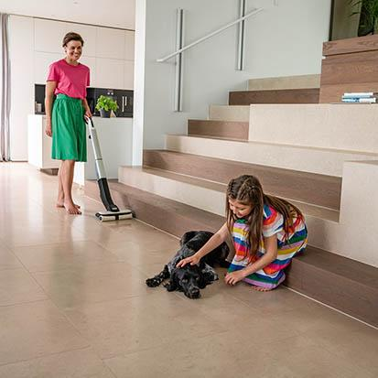  Haustiere bereichern das Leben, machen mitunter aber auch ganz schön viel Dreck. Doch mit der passenden Ausstattung gelingt die Reinigung schnell und komfortabel.  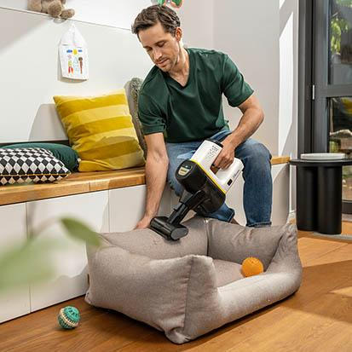  Tierhaare und losen Schmutz entfernen: Auf kleineren Polsterflächen, wie dem Hunde- oder Katzenbett, gelingt das mit einem Handstaubsauger und einer schmalen Turbobürste besonders gründlich und komfortabel.  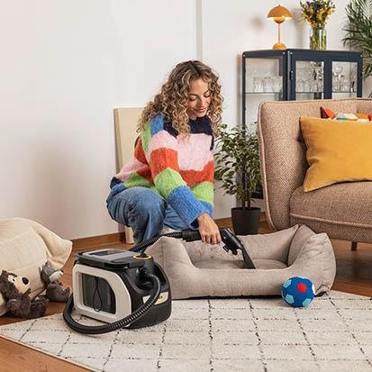  Waschsauger ermöglichen die punktuelle oder flächige Entfernung unterschiedlichster Verunreinigungen von Textilien. Auch unangenehme Gerüche werden eliminiert.  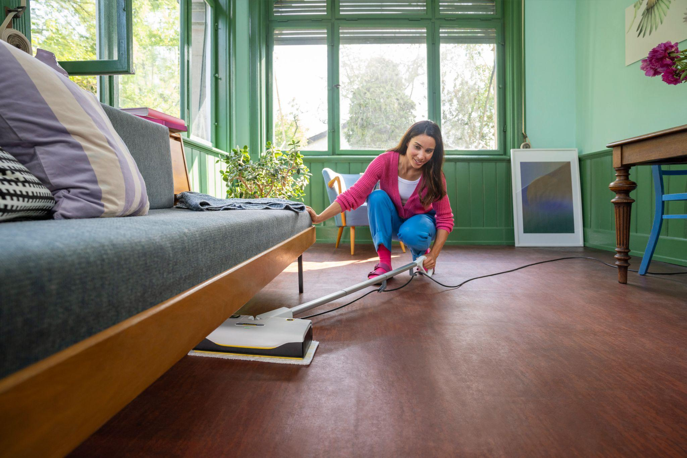  Dampfreiniger sorgen für hygienisch saubere Oberflächen und entfernen auch hartnäckige Flecken wie eingetrocknete Schlammabdrücke.  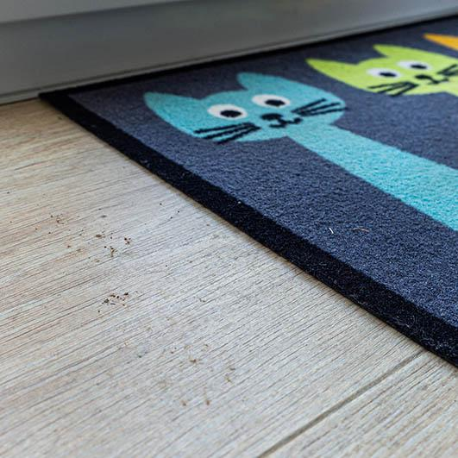  Schmutzschleuse: Fußmatten und Abstreicher im Eingangsbereich reduzieren den Dreck, der ins Haus getragen wird. Hund und Katze laufen darüber und treten sich schon hier einen Großteil des Schmutzes ab. | Pressekontakt  Nina Wanner  Public Relations  Alfred Kärcher SE & Co. KG  Alfred-Kärcher-Str. 28-40  71364 Winnenden  +49 (7195) 14 - 5503  nina.wanner@karcher.com  Kay-Uwe Müller  Pressebüro Tschorn & Partner  Postfach 10 11 52  69451 Weinheim  T+49 62 01 5-7878  mueller@pressebuero-tschorn.de

